**江苏省仪征中学2022-2023学年度第二学期高一物理学科导学案**

**9.1 电荷**

研制人：夏雪芬 审核人：何青

班级：____________姓名：____________学号：_____________授课日期：__________

本课在课程标准中的表述：通过实验，了解静电现象。

**[学习目标]**

1.知道自然界中的两种电荷及它们之间相互作用的规律，知道电荷量的概念及电荷量的单位.

2.理解摩擦起电和感应起电.

3.掌握电荷守恒定律.

4.知道元电荷的概念，掌握元电荷的值．

**[课前预习]**

一、电荷

1．自然界中有两种电荷： 电荷和负电荷．

2．电荷间的相互作用：同种电荷相互 ，异种电荷相互 ．

3．电荷量：电荷的多少，用*Q*或*q*表示，国际单位制中的单位是 ，符号是C.正电荷的电荷量为 值，负电荷的电荷量为 值．

4．摩擦起电及其原因

(1)摩擦起电：由于 而使物体带电的方式．用毛皮摩擦过的橡胶棒带负电，用丝绸摩擦过的玻璃棒带正电．

(2)原因：当两种物质组成的物体互相摩擦时，一些受束缚较弱的电子会转移到另一个物体上．于是，原来电中性的物体由于得到电子而带 ，失去电子的物体则带 电．

二、静电感应

1．静电感应现象：当一个带电体靠近导体时，由于电荷间相互吸引或排斥，导体中的自由电荷便会趋向或 带电体，使导体靠近带电体的一端带异种电荷，远离带电体的一端带 电荷，这种现象叫作静电感应．

2．感应起电：利用 使金属导体带电的过程．

三、电荷守恒定律

1．电荷守恒定律：电荷既不会 ，也不会 ，它只能从一个物体转移到 ，或者从物体的一部分转移到 ；在转移过程中，电荷的 保持不变．

2．电荷守恒定律的另一表述是：一个与外界没有电荷交换的系统， 保持不变．

四、元电荷

1．元电荷：最小的电荷量，*e*＝ ，由 测得．所有带电体的电荷量都是*e*的 ．

2．比荷：带电粒子的 与其 的比值．

**[课堂学习]**

1．判断下列说法的正误．

(1)用丝绸摩擦过的玻璃棒带正电，是因为正电荷从丝绸转移到玻璃棒上．(　 　)

(2)两种不同物质组成的物体相互摩擦使物体带电，是由于两物体的原子核对核外电子束缚的能力不同．(　 　)

(3)原来不带电的丝绸和玻璃棒相互摩擦后分别带上了异种电荷，说明通过摩擦可以创造电荷．(　 )

(4)元电荷就是最小的带电体．(　 　)

(5)某一带电体的电荷量可能等于5×10－19 C．(　 　)

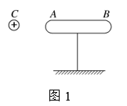2．带正电的物体*C*靠近不带电的枕形导体*AB*，如图1所示，*A*端将带_____电，*B*端将带______电．

一、三种起电方式

导学探究　(1)如图2所示，取一对用绝缘柱支撑的导体*A*和*B*，使它们彼此接触．起初它们不带电，贴在下部的金属箔片均是闭合的．

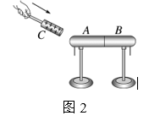①把带正电荷的物体*C*移近导体*A*，金属箔片有什么变化？

②这时把*A*和*B*分开，然后移去*C*，金属箔片是否闭合？

③再让*A*和*B*接触，又会看到什么现象？

(2)带正电的物体*A*与不带电的物体*B*接触，使物体*B*带上了什么电荷？在这个过程中电荷是如何转移的？

(2)正电荷，在这个过程中，有电子从物体*B*转移到物体*A*.

知识深化

三种起电方式的比较

|  |  |  |  |
| --- | --- | --- | --- |
|  | 摩擦起电 | 感应起电 | 接触起电 |
| 现象 | 两物体带上等量异种电荷 | 导体两端出现等量异种电荷 | 导体带上与带电体同性的电荷 |
| 原因 | 不同物质原子核对电子的束缚能力不同．束缚能力强的得电子，带负电；束缚能力弱的失电子，带正电 | 电子在电荷间相互作用下发生转移，近端带异种电荷，远端带同种电荷 | 在电荷间相互作用下，电子从一个物体转移到另一个物体上 |
| 实质 | 电荷在物体之间或物体内部的转移 | | |
| 说明 | 无论哪种起电方式，发生转移的都是电子，正电荷不会发生转移 | | |

例1如图3所示，均不带电的橡胶棒与毛皮摩擦后，橡胶棒带负电，毛皮带正电，这是因为(　　)

A．空气中的正电荷转移到了毛皮上 B．空气中的负电荷转移到了橡胶棒上

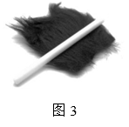C．毛皮上的电子转移到了橡胶棒上 D．橡胶棒上的电子转移到了毛皮上

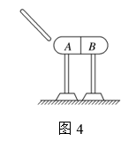例2如图4所示，两个互相接触的导体*A*和*B*，均不带电且都放在绝缘支架上，现将用丝绸摩擦过的玻璃棒靠近导体*A*，但不接触，若先将*A*、*B*分开，再将玻璃棒移去，则*A*、*B*的带电情况分别是(　　)

A．不带电、带正电 B．带负电、不带电

C．带负电、带正电 D．带正电、带负电

针对训练1　如图5所示，不带电导体*B*在靠近带正电荷的导体*A*后，*P*端及*Q*端分别感应出负电荷和正电荷，则以下说法正确的是(　　)

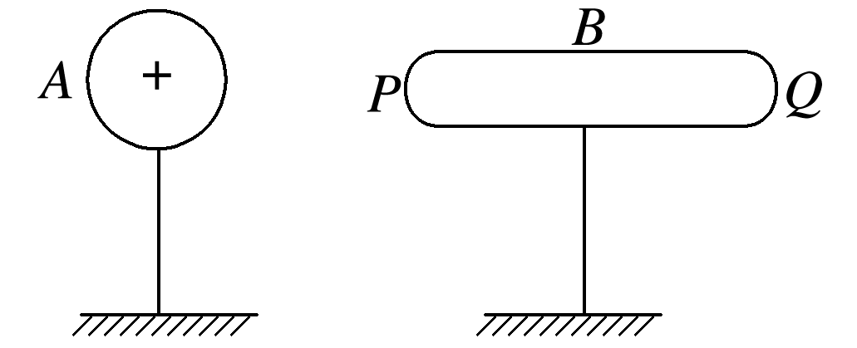A．若用导线将*Q*接地，然后断开，再取走导体*A*，则导体*B*将带负电

B．若用导线将*Q*接地，然后断开，再取走导体*A*，则导体*B*将带正电

C．若用导线将*Q*接地，然后断开，再取走导体*A*，则导体*B*将不带电

D．若用导线将*P*接地，然后断开，再取走导体*A*，则导体*B*将带正电 图5

规律总结

1．只有导体中的电子才能自由移动．绝缘体中的电子不能自由移动，所以导体能够发生感应起电，而绝缘体不能．

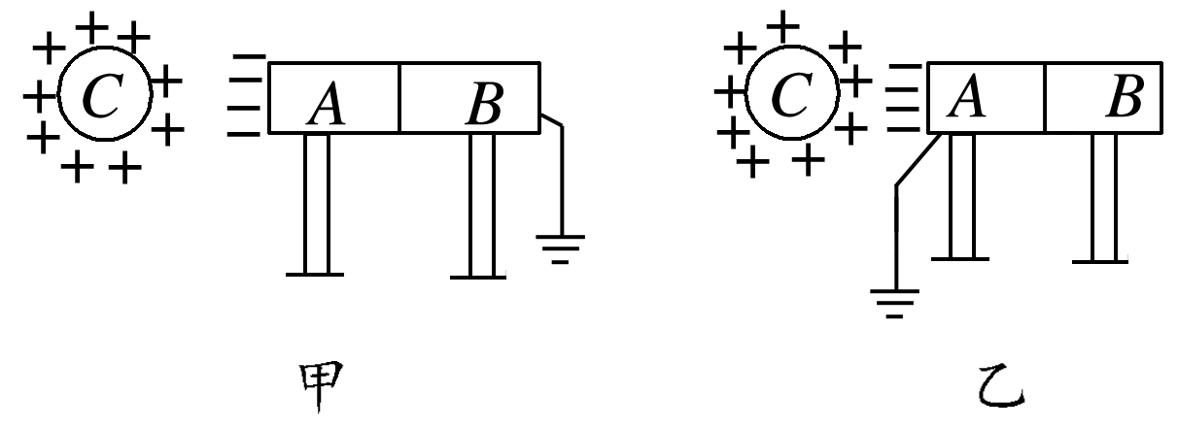2．凡是遇到接地问题时，该导体与地球可视为一个更大导体，而且该导体可视为近端，带异种电荷，地球可视为远端，带同种电荷，如图．

二、电荷守恒定律　元电荷

导学探究　(1)在摩擦起电过程中，一个物体带上了正电荷，另一个物体带上了负电荷，该过程是否创造了电荷？在一个封闭的系统中，电荷的总量会增多或减少吗？

(2)物体所带的电荷量可以是任意的吗？物体所带的电荷量可以是4×10－19 C吗？

(3)电子和质子就是元电荷吗？

知识深化

1．起电过程的实质是物体中自由电荷的转移过程．在转移过程中电荷的总量保持不变．也就是说，起电过程就是物体所带电荷量的重新分配．

2．电荷守恒定律和能量守恒定律一样，都是自然界中最基本的守恒定律，任何带电现象都不能违背电荷守恒定律．

3．元电荷

(1)最小的电荷量叫作元电荷，元电荷不是实物粒子，无正、负之分．

(2)虽然质子、电子所带的电荷量等于元电荷，但不能说质子、电子是元电荷．

[深度思考]　两个导体带有等量的异种电荷，当两导体相互接触时发生电中和，即对外不显电性，此过程是不是说明电荷消失了？

例3 完全相同的两金属小球*A*、*B*带有相同大小的电荷量，相隔一定的距离，让第三个完全相同的不带电金属小球*C*，先后与*A*、*B*接触后移开．

(1)若*A*、*B*两球带同种电荷，求接触后两球带电荷量大小之比；

(2)若*A*、*B*两球带异种电荷，求接触后两球带电荷量大小之比．

[总结提升] 两金属导体接触后电荷量的分配规律

1．若使两个完全相同的金属球带电荷量分别为*q*1、*q*2，接触后再分开，两球带电荷量分别为*q*1′、*q*2′，则有*q*1′＝*q*2′＝.

2．此规律只适用于两个相同的金属球(材料、大小都相同)．

针对训练2　有三个相同的金属小球*A*、*B*、*C*，其中小球*A*带有*q*＝2.0×10－5 C的正电荷，小球*B*、*C*不带电，现在让小球*C*先与球*A*接触后取走，再让小球*B*与球*A*接触后分开，最后让小球*B*与小球*C*接触后分开，最终三球的带电荷量分别为*qA*′＝__________C，*qB*′＝__________C，*qC*′＝________ C.

例4 对于一个已经带电的物体，下列说法中正确的是 (　　)

A．物体上一定有多余的电子

B．物体上一定缺少电子

C．物体的带电荷量一定是*e*＝1.6×10－19 C的整数倍

D．物体的带电荷量可以是任意的一个值

三、验电器的原理和使用

验电器的两种应用方式及原理

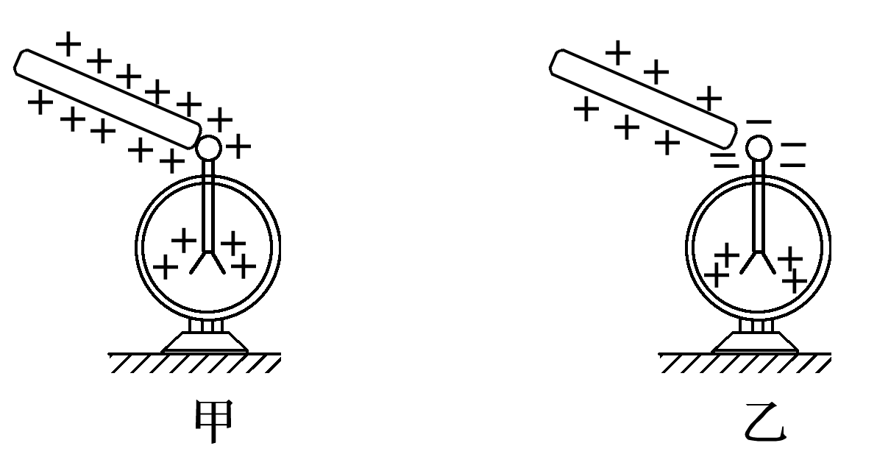1．当带电的物体与验电器上面的金属球接触时，有一部分电荷转移到验电器上，与金属球相连的两个金属箔片带上同种电荷，因相互排斥而张开，如图甲．

2．当带电体靠近验电器的金属球时，带电体会使验电器的金属球带异种电荷，而金属箔片上会带同种电荷(感应起电)，两个金属箔片在斥力作用下张开，如图乙．

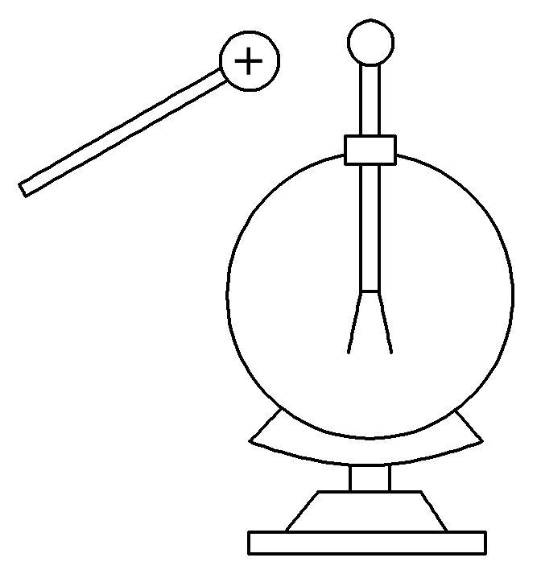例5 如图7所示，验电器原来不带电，将带正电荷的带电体靠近验电器的金属球，金属箔片张开．关于箔片张开后金属球和金属箔片的带电情况，以下说法正确的是(　　)

A．都带正电

B．都带负电

C．金属球带正电，金属箔片带负电

D．金属球带负电，金属箔片带正电 图7

**[课后作业]** 完成课后作业

**[课后感悟]**____________________________________________________________________

________________________________________________________________________________